**Documento de análisis Proyecto 1**

**A) Modelo de dominio**

[**https://app.creately.com/diagram/zQ14noGdEeF/edit**](https://app.creately.com/diagram/zQ14noGdEeF/edit)

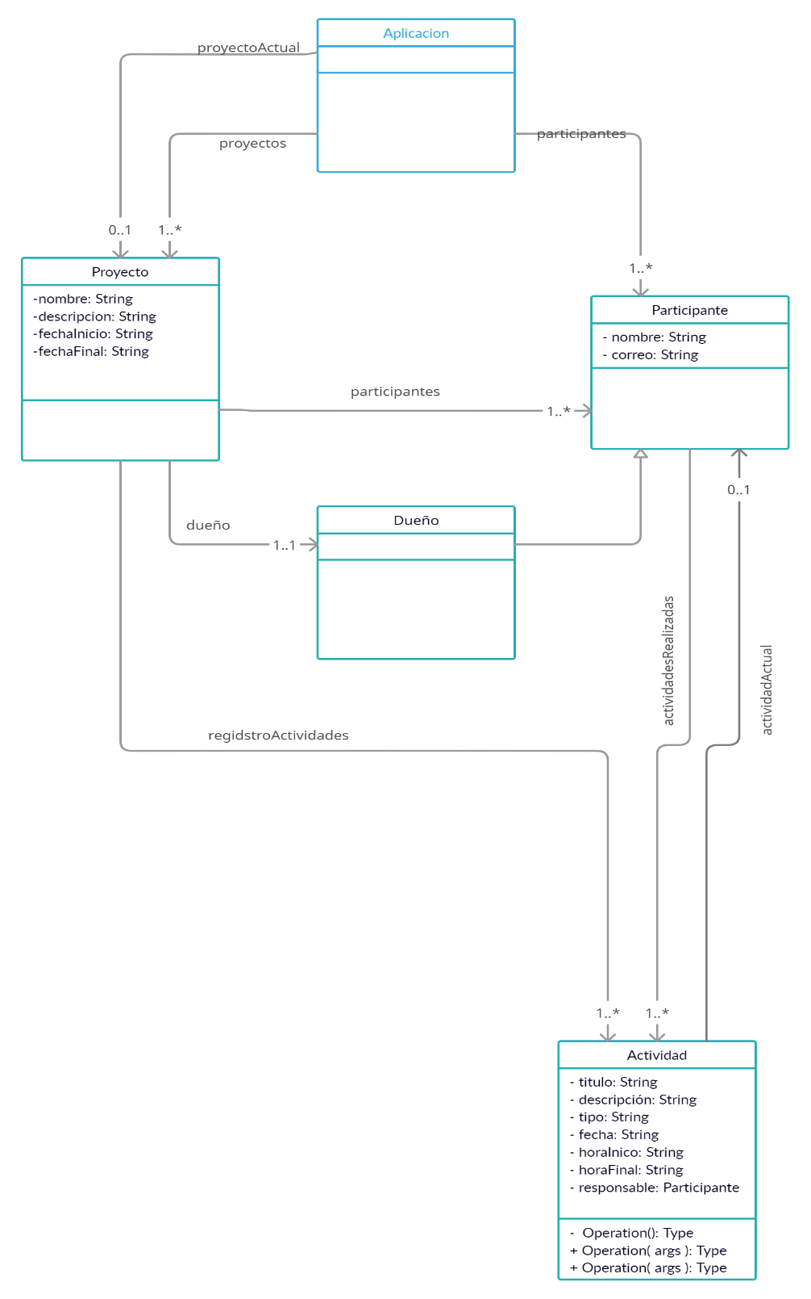

**B) Requerimientos funcionales**

* Como: Dueño

Quiero: Iniciar un nuevo proyecto.

Para: Empezar a desarrollarlo

* Como: Dueño

Quiero: Añadir nuevos participantes a un proyecto.

Para: Que más personas puedan trabajar en este o para dividir la carga.

* Como: Dueño

Quiero: Registrar la realización de una actividad y su información como parte del proyecto.

Para: Llevar el registro de lo que se ha desarrollado

* Como: Participante

Quiero: Registrar la realización de una actividad y su información como parte del proyecto.

Para: Llevar el registro de lo que se ha desarrollado

* Como: Dueño

Quiero: Registrar una actividad y su información, realizada por alguien más.

Para: Llevar el registro de lo que se ha desarrollado, en caso de que no se haya podido registrar por la persona correspondiente.

* Como: Participante

Quiero: Registrar una actividad y su información, realizada por alguien más.

Para: Llevar el registro de lo que se ha desarrollado, en caso de que no se haya podido registrar por la persona correspondiente.

* Como: Dueño

Quiero: Visualizar el tiempo que tardó una actividad en realizarse.

Para: Medir cuánto tarda en realizarse una actividad

* Como: Participante

Quiero: Visualizar el tiempo que tardó una actividad en realizarse.

Para: Medir cuánto tarda en realizarse una actividad

* Como: Dueño

Quiero: Pausar y reanudar la toma del tiempo en una actividad.

Para: Que no se tome en cuenta el tiempo muerto

* Como: Participante

Quiero: Pausar y reanudar la toma del tiempo en una actividad.

Para: Que no se tome en cuenta el tiempo muerto

* Como: Dueño

Quiero: Visualizar un reporte de las actividades realizadas por cada miembro del equipo.

Para: Hacer seguimiento del trabajo por persona

* Como: Dueño

Quiero: Clasificar la actividad

Para: Poder distinguir que clase de actividad se está manejando

* Como: Participante

Quiero: Clasificar la actividad

Para: Poder distinguir que clase de actividad se está manejando

* Como: Dueño

Quiero: Modificar fecha y hora de una actividad

Para: Que la información almacenada sea correcta

* Como: Participante

Quiero: Modificar fecha y hora de una actividad

Para: Que la información almacenada sea correcta

* Como: Dueño

Quiero: Tener persistencia

Para: Que no se pierdan los datos al cerrar la aplicación y poder funcionar correctamente cuando se vuelva a correr el programa.

* Como: Participante

Quiero: Tener persistencia

Para: Que no se pierdan los datos al cerrar la aplicación y poder funcionar correctamente cuando se vuelva a correr el programa.

**C) Restricciones**

* Los tipos que puede ser una actividad deben estar definidos para cada proyecto.
* Toda la información debe ser persistente.
* La información se tiene que guardar en archivos planos (txt, csv, tsv, etc.), los cuales se puedan almacenar y sincronizar en un repositorio GIT.
* Cada proyecto debe tener su propio archivo.
* La interfaz de la aplicación debe estar basada en consola.
* Solo el dueño puede iniciar un proyecto